赣州市南康区文化广电新闻出版旅游局 2020年度部门决算

目 录

第一部分 赣州市南康区文化广电新闻出版旅游局概况
一、部门主要职责
二、部门基本情况
第二部分 2020年度部门决算表
一、收入支出决算总表
二、收入决算表
三、支出决算表
四、财政拨款收入支出决算总表
五、一般公共预算财政拨款支出决算表
六、一般公共预算财政拨款基本支出决算表
七、一般公共预算财政拨款“三公”经费支出决算
表
- 政府性基金预算财政拨款收入支出决算表
- 国有资本经营预算财政拨款支出决算表
十、国有资产占用情况表
第三部分 2020年度部门决算情况说明
一、收入决算情况说明
二、支出决算情况说明
三、财政拨款支出决算情况说明
四、一般公共预算财政拨款基本支出决算情况说明
五、一般公共预算财政拨款“三公”经费支出决算
情况说明
六、机关运行经费支出情况说明
七、政府采购支出情况说明
八、国有资产占用情况说明
九、预算绩效情况说明
第四部分 名词解释

第一部分 赣州市南康区文化广电新闻出版旅游局概况

一、部门主要职能
（一）赣州市南康区文化广电新闻出版旅游局是主管全区文化艺术、广播影视、新闻出版、文物保护、文物考古、文化市场管理和执法、指导全区群众文化艺术活动、图书事业等工作的区政府组成部门（直属机构），主要职责是：主管全区文化艺术、广播影视、新闻出版、文物保护、文物考古、文化市场管理和执法、指导全区群众文化艺术活动、图书事业等工作，负责对全区文化、广播电影电视和新闻出版实行行业管理，负责文化文物、广播电影电视和新闻出版、著作权行政许可事项的审核审批和转办工作；负责文化广播影视新闻出版的统计和法规培训工作；负责文化市场“扫黄打非”工作。
（二）赣州市南康区文化广电新闻出版旅游局2021年主要工作任务是：加大“扫黄打非”整治力度，强化文化市场整治，推动全区文化产业高质量发展，推动南康区公共文化服务及事业区公共文化服务，加大文化艺术中心场馆维护，推动乡镇综合文化站免费开放工作。
二、部门基本情况
纳入本套部门决算汇编范围的单位共 3个，包括：包括局本级和2个所属预算单位。
本部门2020年年末实有人数53人，其中在职人员21人，离休人员0人，退休人员23人；年末其他人员9人；年末学生人数0人。
第二部分 2020年度部门决算表

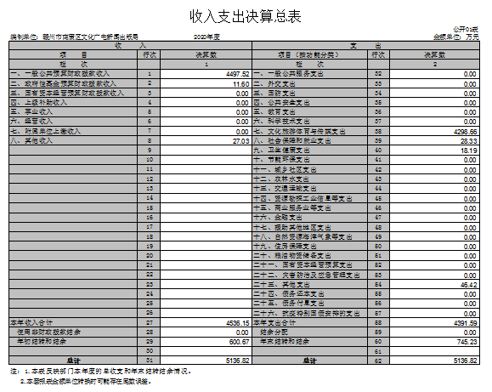

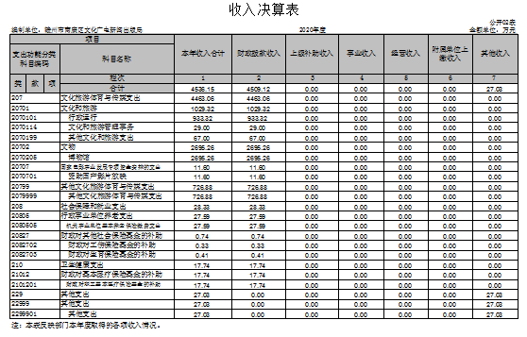

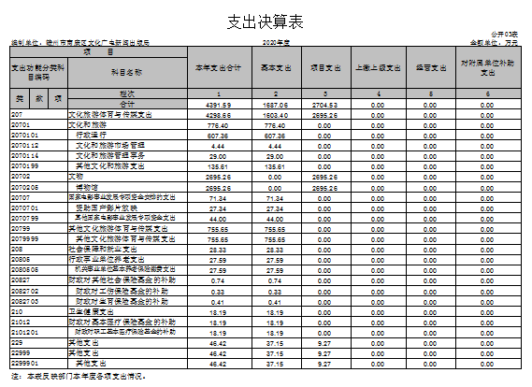

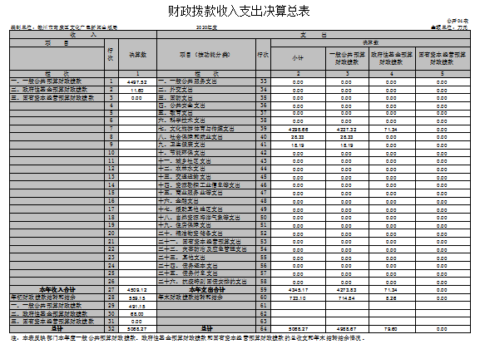
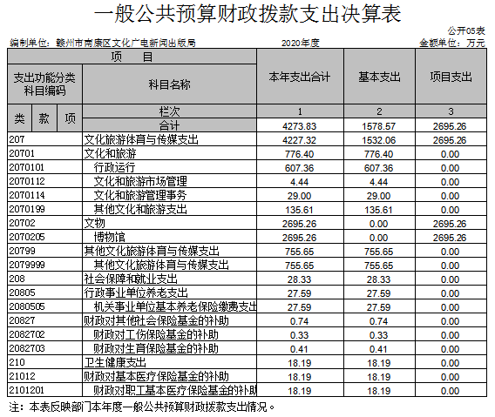
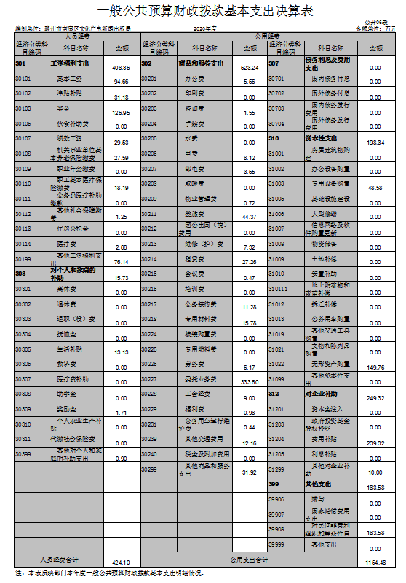

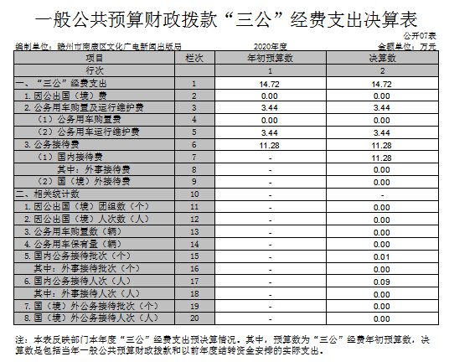

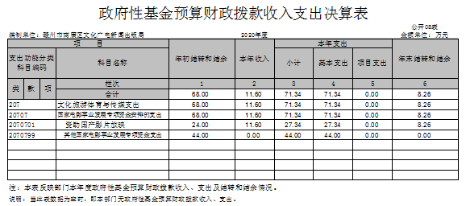

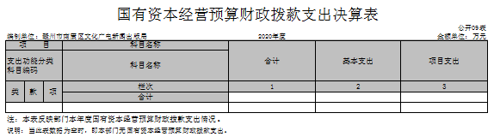

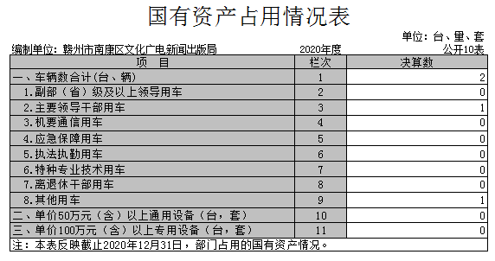

第三部分 2020年度部门决算情况说明

一、收入决算情况说明
本部门2020年度收入总计5136.82万元，其中年初结转和结余600.67万元，较2019年减少536.22万元，下降47.16%；本年收入合计4536.15万元，较2019年增加2843.91万元，增长168.06%，主要原因是：财政拨款收入增加。
本年收入的具体构成为：财政拨款收入4509.12万元，占99.40%；事业收入0万元，占0%；经营收入0万元，占0%；其他收入27.03万元，占0.6%。
二、支出决算情况说明
本部门2020年度支出总计5136.82万元，其中本年支出合计 4391.59万元，较2019年增加2220.13万元，增长97.81%，主要原因是：文化旅游体育与传媒支出增加；年末结转和结余745.23万元，较2019年增加136.23万元，增长22.37%，主要原因是：受疫情影响，预算执行进度较慢。
本年支出的具体构成为：基本支出1687.06万元，占38.42%；项目支出2704.53万元，占61.58%；经营支出0万元，占0%；其他支出（对附属单位补助支出、上缴上级支出）0万元，占0%。
三、财政拨款支出决算情况说明
本部门2020年度财政拨款本年支出年初预算数为733.94万元，决算数为4345.17万元，完成年初预算的592.03%。其中：
（一）文化体育与传媒支出年初预算数为687.88万元，决算数为4298.66万元，完成年初预算的624.91%，主要原因是当年财政追加经费。
（二）社会保障和就业支出年初预算数为28.33万元，决算数为28.33万元，完成年初预算的100%。
（三）卫生健康支出年初预算数为17.73万元，决算数为18.19万元，完成年初预算的102.59%，主要原因是当年新增工作人员，医保支出增加。
四、一般公共预算财政拨款基本支出决算情况说明
本部门2020年度一般公共预算财政拨款基本支出1578.57万元，其中：
（一）工资福利支出408.36万元，较2019年减少29.43万元，下降6.72%，主要原因是：基本工资及奖金减少了。
（二）商品和服务支出523.24万元，较2019年减少431.49万元，下降45.19%，主要原因是：租赁费、专用材料费及委托业务费减少了。
（三）对个人和家庭补助支出15.73万元，较2019年增加10.41万元，增长195.68%，主要原因是：生活补贴增加了。
（四）资本性支出198.34万元，较2019年增加197.74万元，增长32956.67%，主要原因是：无形资产购置增加了。
（五）对企业补助249.32万元，较2019年减少292.66万元，下降54.00%，主要原因是：费用补贴减少了。
（六）其他支出183.58万元，较2019增加24.3年万元，增长15.26%，主要原因是：对民间非营利组织和群众性自治组织补贴增加了。
五、一般公共预算财政拨款“三公”经费支出决算情况说明本部门2020年度一般公共预算财政拨款“三公”经费支出年初预算数为37万元，决算数为14.72万元，完成预算的39.78%，决算数较2019年减少4.22万元，下降22.28%，其中：
（一）因公出国（境）支出年初预算数为0万元，决算数为0万元，完成预算的0%，决算数较2019年增加（减少）0万元，增长（下降）0 %，主要原因是因公出国（境）支出年初无预算。决算数较年初预算数增加（减少）的主要原因是：因公出国（境）支出年初无预算。全年安排因公出国（境）团组0个，累计0人次，主要为：因公出国（境）支出年初无预算。
（二）公务接待费支出年初预算数为25万元，决算数为11.28万元，完成预算的45.12%，决算数较2019年减少2.89万元，下降20.40%，主要原因是严格执行八项规定，厉行节约，减少公务接待开支。决算数较年初预算数减少的主要原因是：严格执行八项规定，厉行节约，减少公务接待开支。全年国内公务接待100批，累计接待963人次，其中外事接待0批，累计接待0人次，主要为：无外事接待。
（三）公务用车购置及运行维护费支出3.44万元，其中公务用车购置年初预算数为0万元，决算数为0万元，完成预算的0%，决算数较2019年增加（减少）0万元，增长（下降）0%，主要原因是公务用车购置年初无预算，全年购置公务用车0辆。决算数较年初预算数增加（减少）的主要原因是：公务用车购置年初无预算；公务用车运行维护费支出年初预算数为12万元，决算数为 3.44万元，完成预算的28.67%，决算数较2019年减少1.33万元，下降27.88%，主要原因是严格执行中央八项规定，从严控制“三公”经费支出，年末公务用车保有1辆。决算数较年初预算数减少的主要原因是：严格执行中央八项规定，从严控制“三公”经费支出。
六、机关运行经费支出情况说明
本部门2020年度机关运行经费支出1154.48万元（与部门决算中行政单位和参照公务员法管理事业单位一般公共预算财政拨款基本支出中公用经费之和一致），较年初预算数增加1116.56万元，增长2944.51%，主要原因是：商品和服务支出增加较大。
七、政府采购支出情况说明
本部门2020年度政府采购支出总额198.34万元，其中：政府采购货物支出48.58万元、政府采购工程支出0万元、政府采购服务支出149.76万元。授予中小企业合同金额0万元，占政府采购支出总额的0%，其中：授予小微企业合同金额0万元，占政府采购支出总额的0%。（省级部门公开的政府采购金额的计算口径为：本部门纳入2020年部门预算范围的各项政府采购支出金额之和，不包括涉密采购项目的支出金额。）
八、国有资产占用情况说明
截止2020年12月31日，本部门（单位）国有资产占用情况见公开10表《国有资产占用情况表》。其中车辆中的其他用车主要是送电影下乡。
九、预算绩效情况说明
（一）绩效管理工作开展情况。
根据预算绩效管理要求，我部门组织对2020年度一般公共预算项目支出所有二级项目5个全面开展绩效自评，共涉及资金726.88万元，占一般公共预算项目支出总额的26.97%。
组织对“2020年贫困地区村文化活动室设备购置资金”、“2020年贫困地区革命老区行政村基层综合性文化服务中心建设奖补资金”、“2020年中央补助地方公共文化服务体系建设资金”、“2020年中央补助地方公共文化服务体系建设专项资金（提前下达部分）”、“2020年戏曲进乡村资金”等5个项目开展了部门评价，涉及一般公共预算支出726.88万元。从评价情况来看，资金全部专项用于支持当地提供基本公共文化服务、公共文化体育设施维修和设备购置，改善基层公共文化设施条件，充分发挥文化职能优势，以赣南苏区振兴为契机，紧紧围绕“文化大发展大繁荣”的总体目标，精心部署，高位推进文化事业建设各项工作。
（二）部门决算中项目绩效自评结果。
我部门今年在部门决算中反映2020年中央补助地方公共文化服务体系建设资金及2020年贫困地区革命老区行政村基层综合性文化服务中心建设奖补资金项目绩效自评结果。
项目绩效自评总体综述：根据年初设定的绩效目标，2020年中央补助地方公共文化服务体系建设资金项目绩效自评得分为99分。项目全年预算数为75.17万元，执行数为75.17万元，完成预算的100%。项目绩效目标完成情况：切实做好我改善基层公共文化设施，加快构建现代公共文化服务体系，改善基层公共文化环境。发现的问题及原因：暂无。下一步改进措施：暂无。

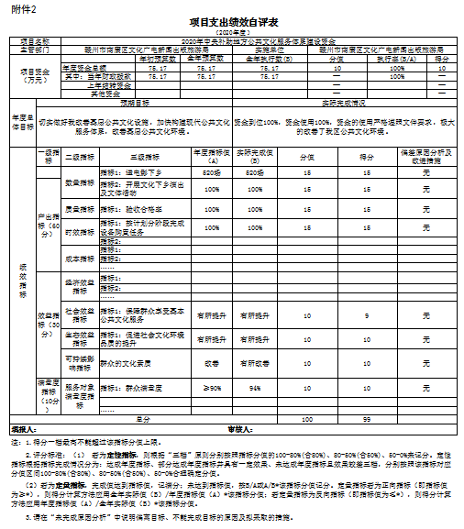

根据年初设定的绩效目标，2020年贫困地区革命老区行政村基层综合性文化服务中心建设奖补资金项目绩效自评得分为98分。项目全年预算数为128.51万元，执行数为128.51万元，完成预算的100%。项目绩效目标完成情况：切实做好我区村级综合文化服务中心建设，全部用于贫困村文化活动室设备购置，配置文化器材设备，改善基层公共文化设施条件。发现的问题及原因：人员编制过少，严重影响了工作效率。下一步改进措施：增加专业人员编制，解决人才缺失问题，提高工作效率，保障工作质量。
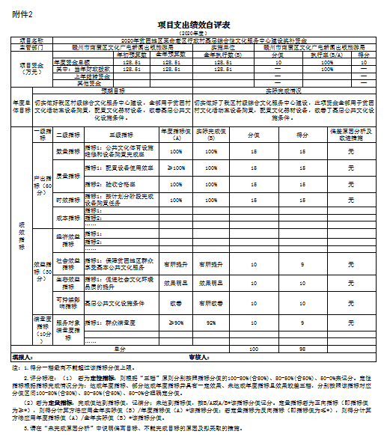

（三）部门评价项目绩效评价结果。
我部门今年在省级部门决算中反映“2020年度贫困地区革命老区行政村基层综合性文化服务中心建设奖补资金”项目绩效自评结果。
一、基本情况
省内分解下达预算和绩效目标情况。
立足本区实际，充分发挥文化职能优势，以赣南苏区振兴为契机，紧紧围绕“文化大发展大繁荣”的总体目标，精心部署，高位推进文化事业建设各项工作。赣州市财政局下达了《赣州市财政局关于下达2020年公共文化服务体系建设专项资金(提前下达部分)的通知》赣市财教指〔2020〕33号，其中包括2020年公共文化建设专项资金分配南康区128.51万元。该资金要全部专项用于支持当地提供基本公共文化服务、公共文化体育设施维修和设备购置，改善基层公共文化设施条件，购置配送文化活动设备要因地制宜，要与当地群众的需求充分对接，确保设备用得上，让群众满意，要优先向群众文化活动开展经常、人口相对聚居的文化活动室配送，满足多数人的文化生活需要。
二、绩效目标完成情况
（一）资金投入情况分析
1、项目资金到位情况
2020年度贫困地区革命老区行政村基层综合性文化服务中心建设奖补资金共计128.51万元,截止2020年12月31日，该资金到位100%。
2、项目资金执行情况
2020年度贫困地区革命老区行政村基层综合性文化服务中心建设奖补资金128.51万元，项目资金执行率为100%。
3、项目资金管理情况分析
我单位对2020年公共文化服务体系建设专项资金严格按照《中央补助地方公共文化服务体系建设专项资金管理暂行办法》的要求执行，使用目标明确，资金管理，会计核算财务审批制度健全。拨款程序规范，符合国家有关财务管理制度，项目支出严格按照会计制度的有关要求执行。
（二）绩效目标完成情况分析。（根据年初绩效目标及指标逐项分析）
1、产出指标完成情况分析。
（1）数量指标
2020年度贫困地区革命老区行政村基层综合性文化服务中心建设奖补资金，资金下达率100%、资金执行率100%。
（2）质量指标
用于支持当地提供基本公共文化服务、公共文化体育设施维修和设备购置，改善基层公共文化设施条件，满足多数人的文化生活需要，配置设备使用效率100%。
（3）时效指标
按照要求按计划分阶段完成设备购置任务，完成率100%。
（4）成本指标
通过政府采购集中配置设备，政府集中采购率100%。
2、效益指标完成情况分析。
（1）经济效益
专项资金全部用于公共文化服务、公共文化体育设施维修和设备购置，改善基层公共文化设施条件，全用于免费公共文化服务使用，无经济效益。
（2）社会效益
保障贫困地区群众享受基本公共文化服务，推动全区文化事业的发展，增强国家文化软实力，让群众满意。
（3）生态效益
促进社会文化环境品质的提升。
（4）可持续影响
通过中央下达的专项资金，从而改善村文化活动室的条件，基本公共文化服务水平得到稳步提升。
3、满意度指标完成情况分析
群众对国家基本公共文化服务满意度90%以上。
三、偏离绩效目标的原因和下一步改进措施
1、专项资金使用严格按照文件精神及《中央补助地方公共文化服务体系建设专项资金管理暂行办法》的要求执行。无偏离绩效目标。
2、项目实施单位派专人指导项目建设和资金管理，根据绩效评价的要求，加强对项目的施工组织及项目的质量、进度进行跟踪，确保在规定时间内按时完成交付验收。
3、建议缩短公共文化服务体系建设专项资金项目申报批复时间，便于项目单位早筹措，早安排、早开工建设，切实解决文化设施薄弱问题，促进地方文化事业发展。
4、距离绩效评价的要求有一定差距，总结经验，完善评价措施和方法。

第四部分 名词解释

一、财政拨款收入：指单位本年度从本级财政部门取得的财政拨款，包括一般公共预算财政拨款和政府性基金预算财政拨款。
二、上级补助收入：指事业单位从主管部门和上级单位取得的非财政补助收入。
三、事业收入：指事业单位开展专业业务活动及其辅助活动取得的收入；事业单位收到的财政专户实际核拨的教育收费等资金在此反映。
四、经营收入：指事业单位在专业业务活动及其辅助活动之外开展非独立核算经营活动取得的收入。（可结合部门实际收入情况举例说明）
五、其他收入：指单位取得的除上述“财政拨款收入”、“事业收入”、“经营收入”、“附属单位缴款”等以外的各项收入。
六、年初结转和结余：指单位上年结转本年使用的基本支出结转、项目支出结转和结余和经营结余。
七、年末结转和结余资金：指单位结转下年的基本支出结转、项目支出结转和结余和经营结余。
八、基本支出：指为保障机构正常运转、完成日常工作任务而发生的人员支出和公用支出。
九、项目支出：指在基本支出之外为完成特定的行政任务或事业发展目标所发生的支出。
十、经营支出：指事业单位在专业业务活动及其辅助活动之外开展非独立核算经营活动发生的支出。
十一、对附属单位补助支出：指事业单位用财政补助收入之外的收入对附属单位补助发生的支出。
十二、“三公”经费：指各部门因公出国（境）费、公务用车购置及运行费和公务接待费。其中，因公出国（境）费指单位公务出国（境）的住宿费、旅费、伙食补助费、杂费、培训费等支出；公务用车购置及运行费指单位公务用车购置费及租用费、燃料费、维修费、过路过桥费、保险费、安全奖励费用等支出；公务接待费指单位按规定开支的各类公务接待（含外宾接待）支出。
十三、机关运行经费：指为保障行政单位（含参照公务员法管理的事业单位）运行用于购买货物和服务的各项资金，包括办公费、印刷费、差旅费、会议费、日常维修费、专用材料及办公用房水电费、物业管理费、公务用车运行维护费等。

